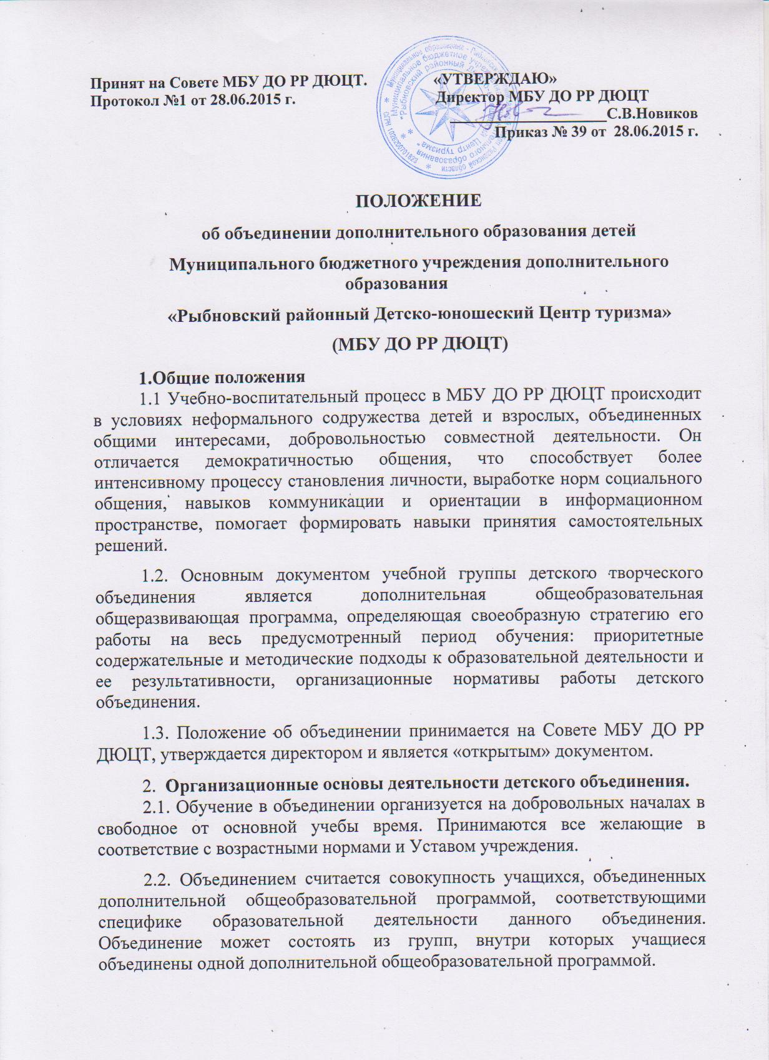

2.3. Занятия объединений должны начинаться не позднее 1 октября, а 1-го года обучения не позднее 15 октября и заканчиваться в соответствии с выполнением графика прохождения дополнительной общеобразовательной общеразвивающей программы.
2.4. Комплектование учебных групп первого года обучения проводится педагогами до 15 октября, корректировка укомплектованности учебных групп 2-ого и последующих лет обучения проводится до 1 октября.
2.5. Учебные занятия педагогами проводятся с использованием педагогических технологий и методов работы с детьми.
2.6. Расписаний занятий составляется директором в соответствии с учебным планом для наиболее благоприятного режима труда и отдыха обучающихся, с учетом возрастных особенностей детей, пожеланий педагогов, родителей и установленных санитарно-гигиенических норм и утверждается директором МБУ ДО РР ДЮЦТ.
2.7. Для удовлетворения потребностей детей, запросов родителей учащимся разрешается переходить из одного объединения в другое.
Для перехода учащегося из одного объединения в другое необходимо:
-пройти тестирование, на предмет знания основ по соответствующей программе;
- подать заявление от родителя (или законных представителей);
- переход учащегося определяется приказом директора учреждения.
Для перехода учащегося из объединения в другое во время учебного года необходимо:
-пройти тестирование, на предмет знания основ по соответствующей программе;
-подать заявление от родителя (или законных представителей);
-переход учащегося определяется приказом директора учреждения.
2.8. Учитывая особенности и содержание работы объединения и, исходя из педагогической целесообразности, педагог может проводить занятия со всем составом объединения, по группам, индивидуально. Допускается и модульная реализация дополнительной общеобразовательной общеразвивающей программы.
2.9. По результатам успешного окончания занятий в группе или прохождения модуля на основе сдачи итоговой аттестации предусматривается выдача Свидетельства, награждения учащихся дипломами и грамотами.
2.10. В период летних каникул учебно-воспитательный процесс может продолжаться в форме проведения профильных лагерей или летних модулей.
2.11. Занятия в объединениях проводятся на базе МБУ ДО РР ДЮЦТ или другой образовательной организации района в соответствии с договором между образовательными организациями и МБУ ДО РР ДЮЦТ.
2.12. Занятия объединения проходят в учебном кабинете, спортивном, актовом залах, соответствующих санитарно-гигиеническим нормам и требованиям ТБ.
2.13. При проведении занятий необходимо соблюдать правила ТБ и санитарно-гигиенические требования, своевременно проводить с учащимися инструктаж по ТБ, за это педагог, реализующий дополнительную общеобразовательную программу, несет ответственность.
2.14. Численный состав группы определяется в зависимости от года обучения, специфики деятельности объединения, условий работы.
2.15. Занятия учащихся в объединениях строятся на принципах сотрудничества и самоуправления, сочетания индивидуальной и коллективной деятельности. Работа и достижения учащихся отражаются в журнале учета работы детского объединения в дополнительном образовании детей. В объединениях проводится коллективное планирование и подведение итогов деятельности, действуют постоянные и временные органы самоуправления: староста группы, инициативные группы по подготовке к мероприятию, защите проекта.
3. Организация учебно-воспитательного процесса детского объединения.
3.1. Учебно-воспитательный процесс объединения регулируется дополнительными общеобразовательными программами, в которых прописывается содержание учебно-воспитательной работы, требования к основным теоретическим и практическим знаниям, умениям и навыкам, основные формы обучения, сроки реализации дополнительных общеобразовательных программ, формы и сроки фиксации результатов, график прохождения дополнительной общеобразовательной программы.
3.2. Педагоги могут работать по дополнительным общеобразовательным программам следующих направленностей: туристско-краеведческая, социально-педагогическая, естественнонаучная и физкультурно-спортивная, определенных Порядком организации осуществления образовательной деятельности по дополнительным общеобразовательным программам. Педагоги могут модифицировать дополнительную общеобразовательную общеразвивающую программу или разработать свою авторскую, которая проходит процедуру апробирования. Все программы утверждаются Педагогическим Советом.

4. Руководство и контроль за деятельностью объединения.
4.1. За работу каждого объединения и группы отвечает педагог, реализующий дополнительную общеобразовательную программу, который осуществляет контроль за посещаемостью учащихся, усвоением дополнительной общеобразовательной общеразвивающей программы, выполнением графика прохождения дополнительной общеобразовательной общеразвивающей программы, обеспечение безопасности образовательного процесса, за жизнь и здоровье учащихся.
4.2 Оперативное управление по реализации дополнительных общеобразовательных общеразвивающих программ осуществляет директор. Он же ведет учет рабочего времени педагогов, осуществляет контроль за заполнением журналов, сохранностью контингента учащихся, выполнением графика прохождения дополнительной общеобразовательной общеразвивающей программы.
4.3. Контроль за усвоением дополнительной общеобразовательной общеразвивающей программы осуществляет методист, проводя промежуточную и итоговую аттестацию учащихся объединения.

